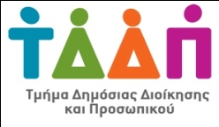
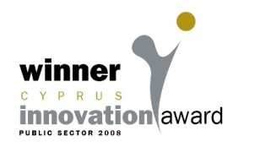
ΚΥΠΡΙΑΚΗ ΔΗΜΟΚΡΑΤΙΑ  ΥΠΟΥΡΓΕΙΟ ΟΙΚΟΝΟΜΙΚΩΝ |  | ΤΜΗΜΑ ΔΗΜΟΣΙΑΣ ΔΙΟΙΚΗΣΗΣ  ΚΑΙ ΠΡΟΣΩΠΙΚΟΥ  1443 ΛΕΥΚΩΣΙΑ

Αρ.Φακ. 04.02.032.02

Προκήρυξη διαδικασίας πλήρωσης 3 κενών θέσεων με απόσπαση Εθνικών Εμπειρογνωμόνων - EEAS (European External Action Service)

Σας ενημερώνουμε ότι, όπως μας γνωστοποιήθηκε μέσω του Υπουργείου Εξωτερικών της Κυπριακής Δημοκρατίας, o Ευρωπαϊκός Οργανισμός EEAS (European External Action Service), προκηρύσσει διαδικασία για την πλήρωση 3 κενών θέσεων με απόσπαση Εθνικών Εμπειρογνωμόνων για την αντιπροσωπεία στo Κόσοβο

Ημερομηνία λήξης υποβολής αιτήσεων: 15 Απριλίου, 2021

2. Οι ενδιαφερόμενοι που επιθυμούν να υποβάλουν αίτηση θα βρουν όλες τις απαραίτητες πληροφορίες στα συνημμένα έγγραφα

Τμήμα Δημόσιας Διοίκησης και Προσωπικού
11 Μαρτίου, 2021

